**Prvi program za Ardublockly (nalaganje programa na robotek)**

1. Z metodo potegni in izpusti sestavimo željeno serijo blokov:

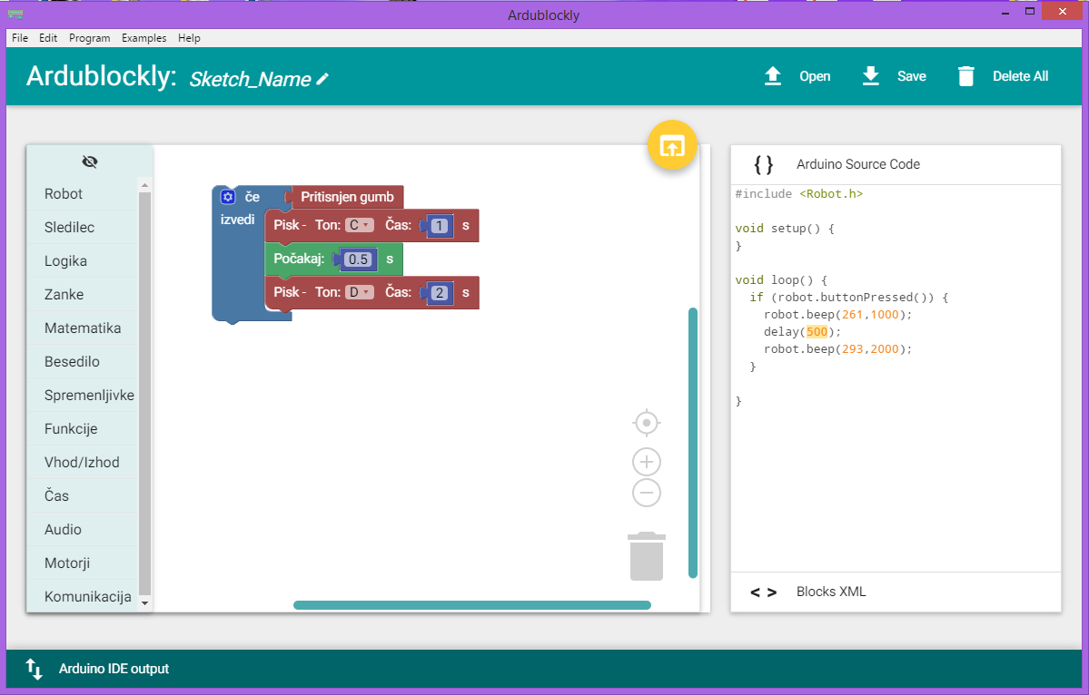

1. Potem moramo kodo naložiti na robotka. To storimo postopoma. Najprej je potrebno kodo naložiti na program Arduino, s klikom na gumb Odpri skico v IDE (označeno v rdečem okvirčku)

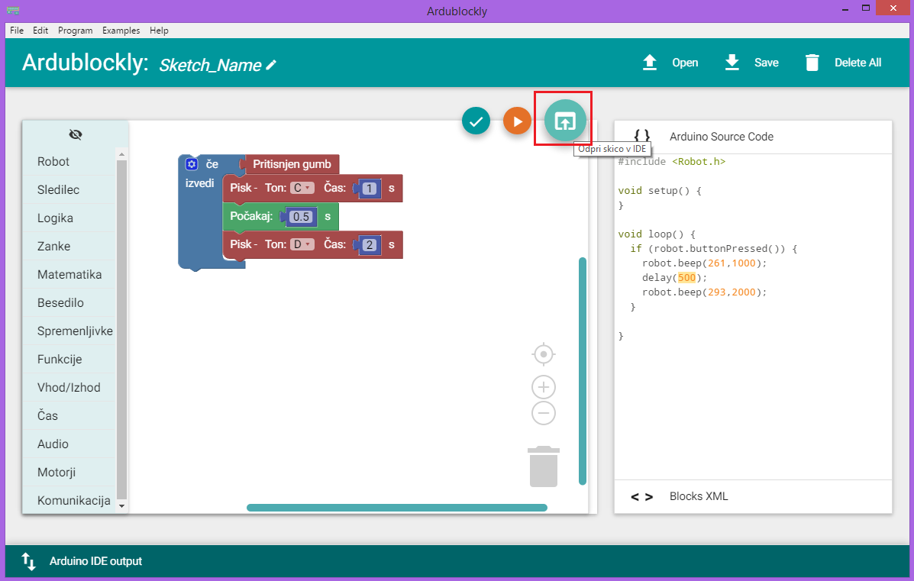

1. Ko se nam odpre program Arduino, ga moramo samo pognati, kar pomeni da kliknemo na puščico, kot je prikazano in označeno na sliki.

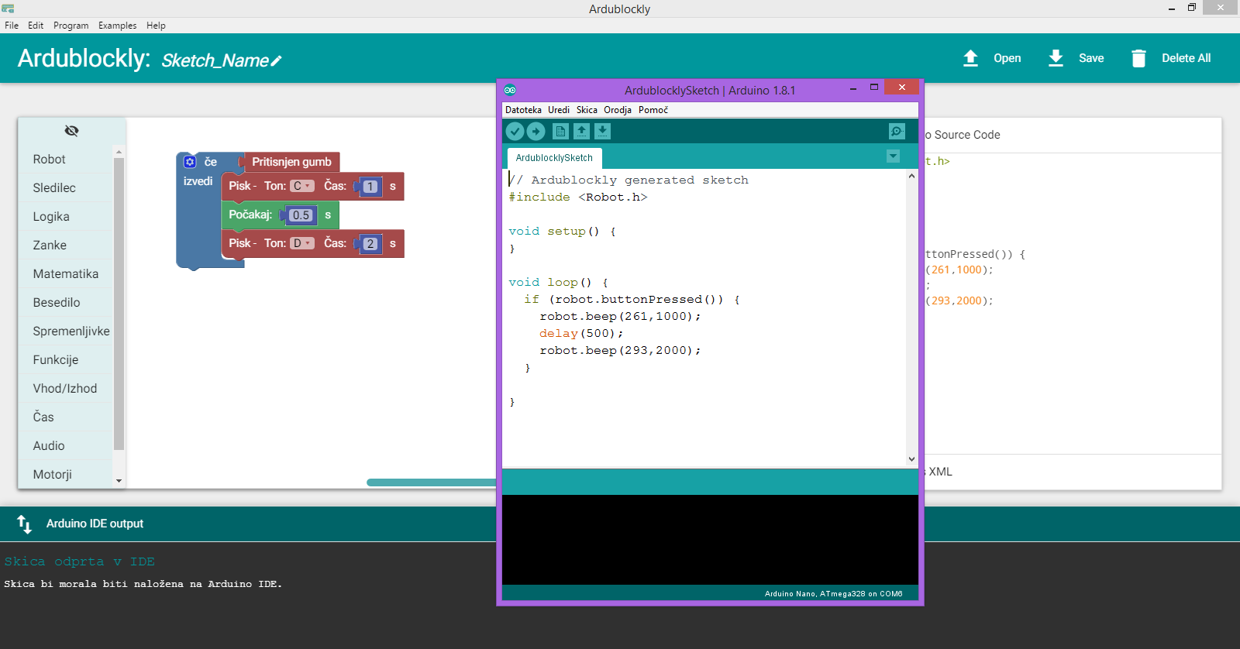

1. Pri tem lahko pride do napake, program javi napako… zato je potrebno preverit v zavihku Orodja ali so bila izbrana pravilna vrata in plošča.

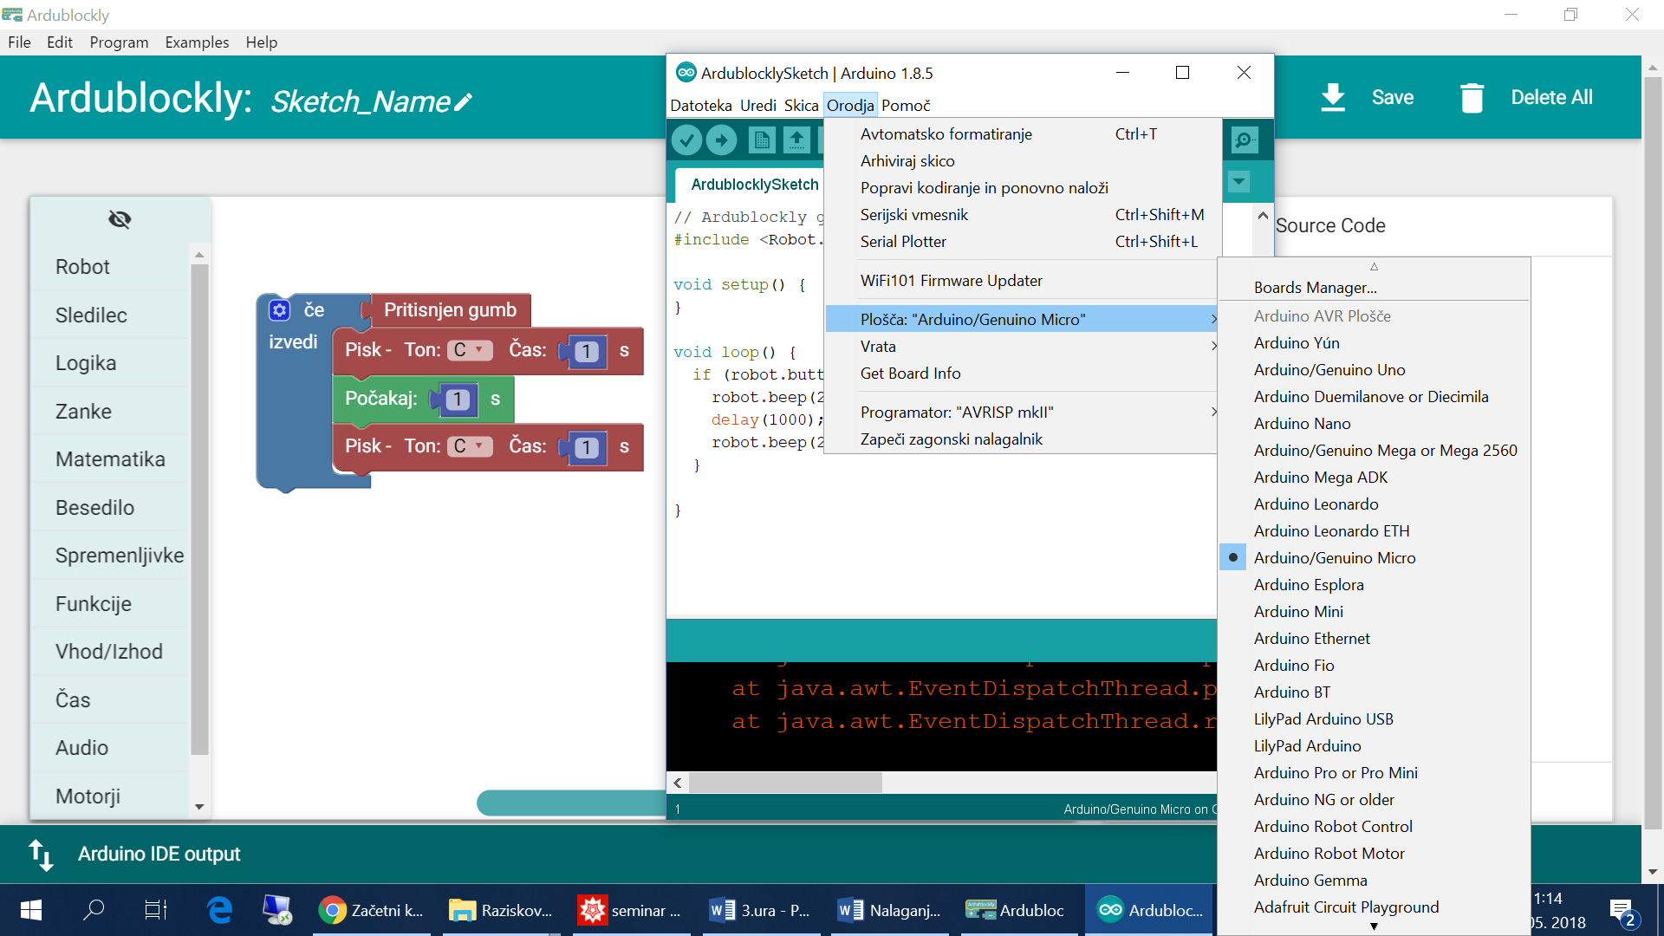

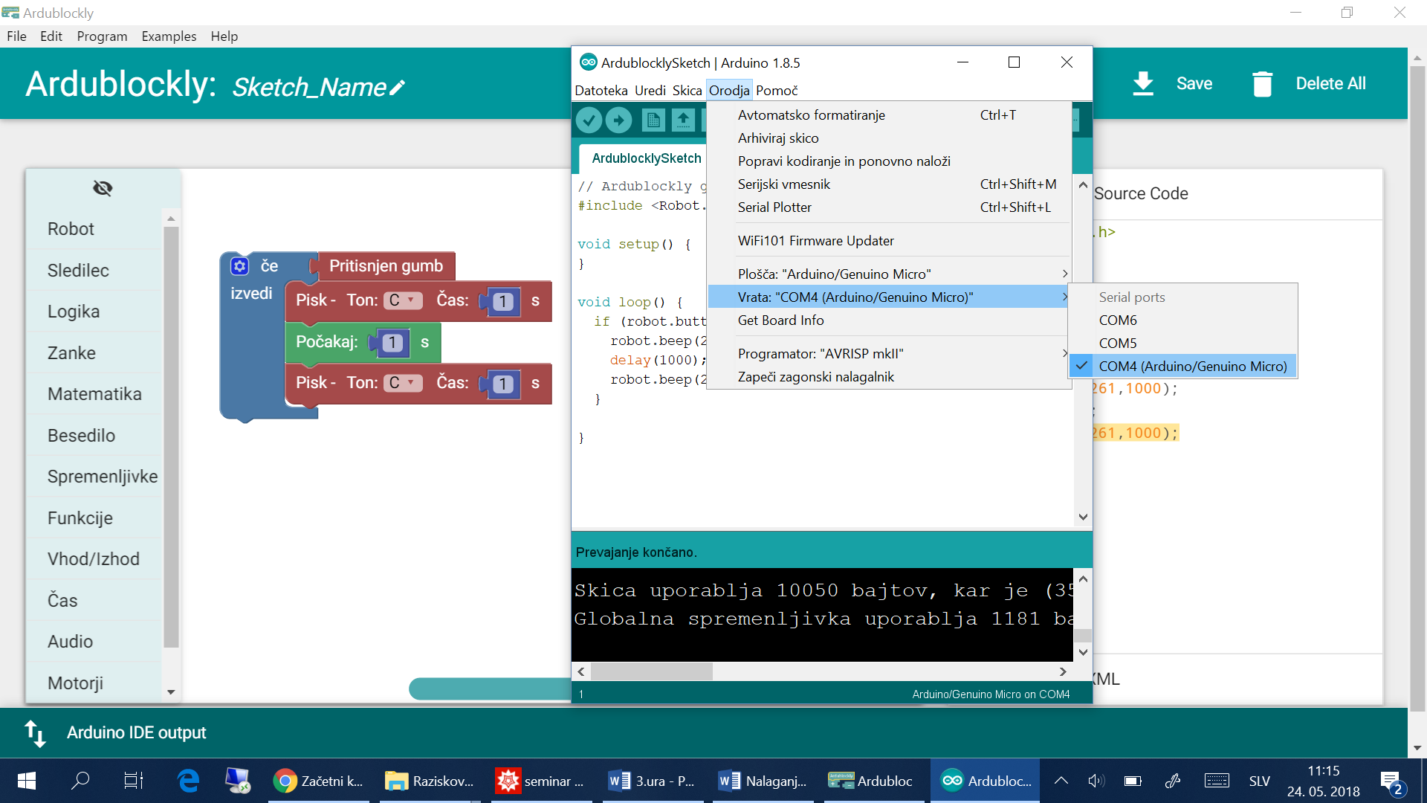

1. Ko so izbrana pravilna vrata in plošča, potem se program naloži (nalaganje…to traja nekaj sekund) in na koncu javi da je nalaganje končano. Program je tako uspešno naložen na robotka in robotek je pripravljen na izvajanje kode.

